台州智慧工地-
建筑业管理系统

危大工程操作手册

目录
1 系统网址 3
2 施工单位申报危大工程 3
2.1 录入危大工程 3
2.2 查看危大工程 4
2.3 申报危大工程 5
2.4 查看某个工程的申报记录 7
2.5 抽取评审专家 8
2.6 专家评价 9
3 专家录入评审结果 12
3.1 查看并下载施工方案 13
3.2 录入评审结果 14
4 主管部门-专家管理 15
4.1 新增专家 15
4.2 录入专家信息并保存 16
4.3 生成专家账号 16
5 主管部门-查看申报记录 17

系统网址
网站首页地址为：http://tzjzy.jsj.zjtz.gov.cn/user/login

施工单位申报危大工程
登陆系统，点击【工程管理】-》【危大工程管理】，打开管理页面。
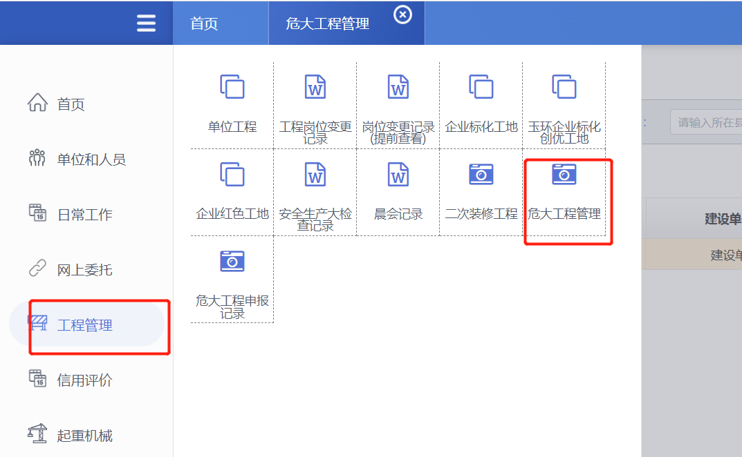

录入危大工程
选中一个工程，点击按钮录入危大工程，打开录入页面。
点击添加按钮，录入危大工程相关信息，并保存
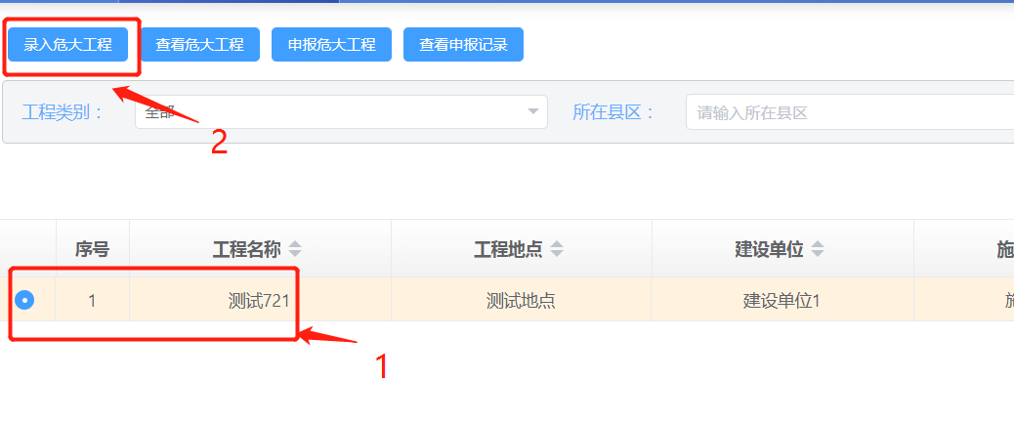

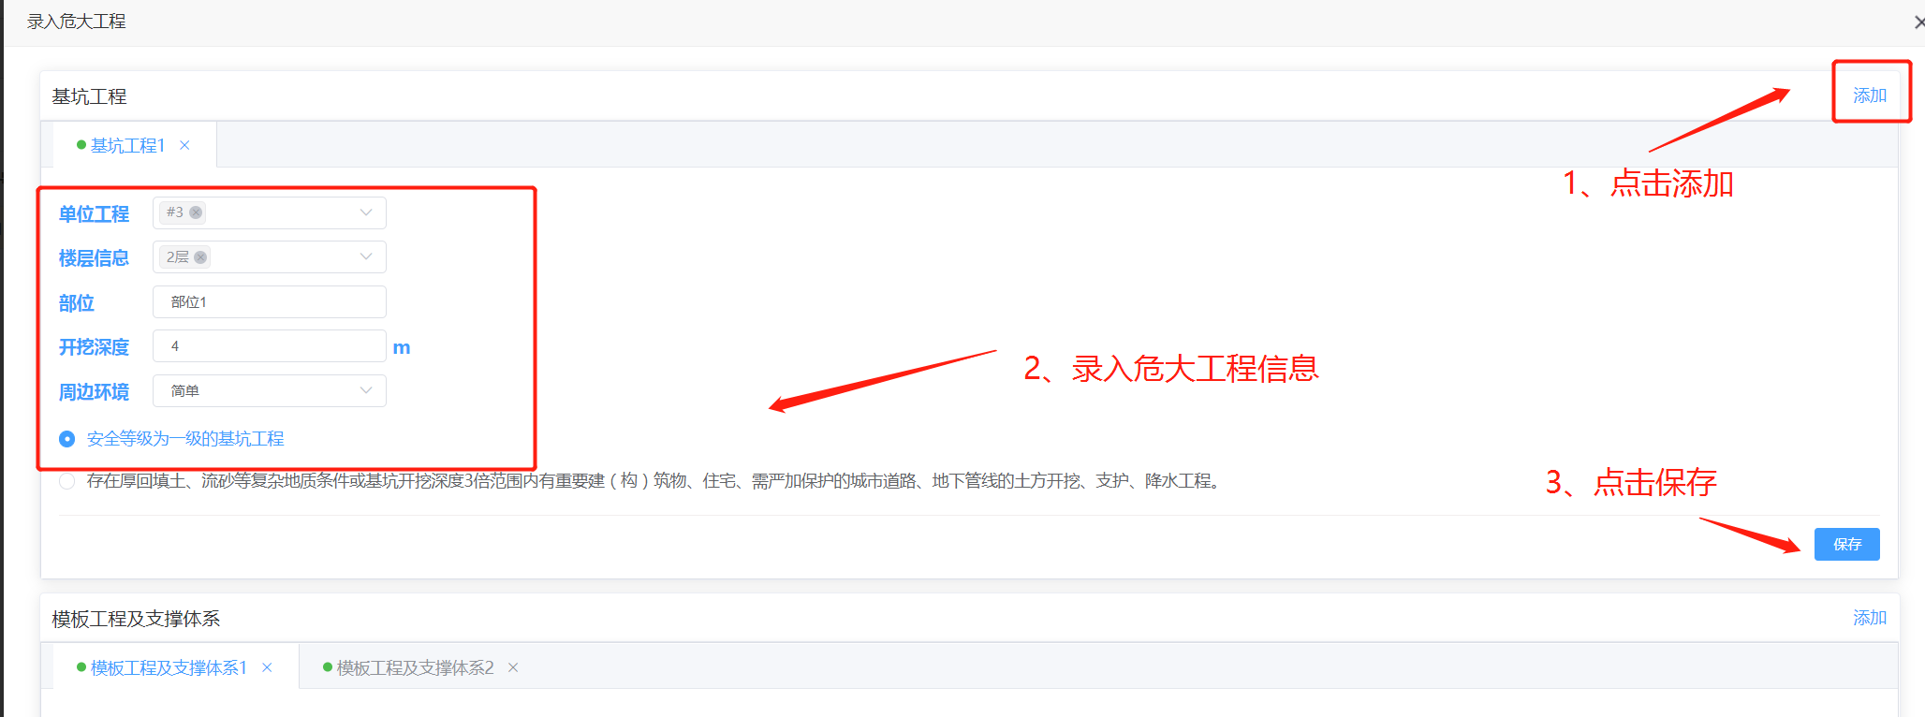

查看危大工程
选中一个工程，点击按钮查看危大工程，打开页面。
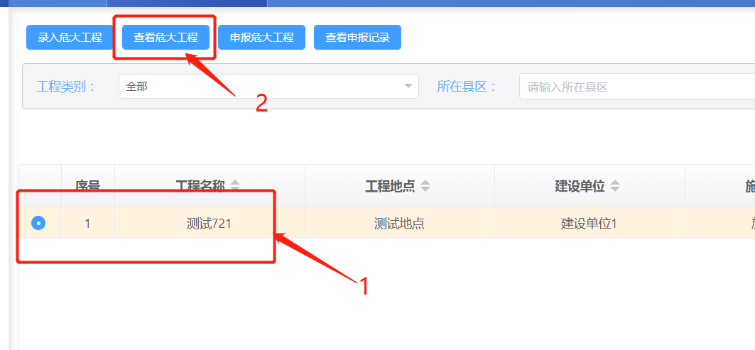

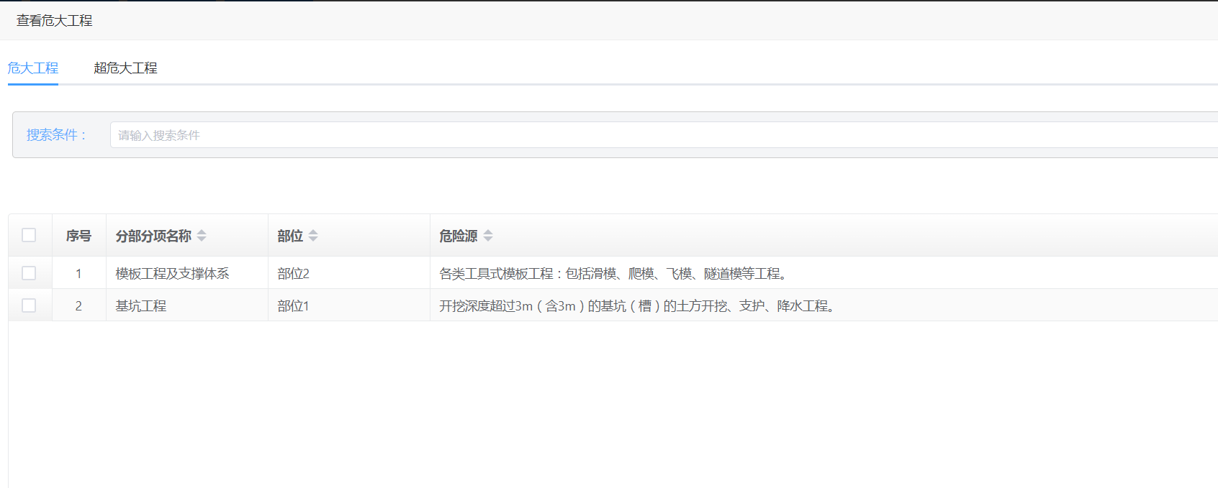

申报危大工程

选中一个工程，点击按钮申报危大工程。
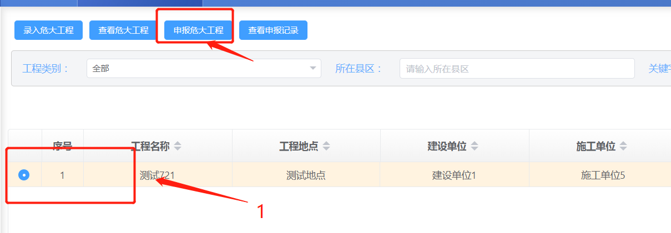

选择相应的危大工程，点击按钮【申报】，打开申报页面。
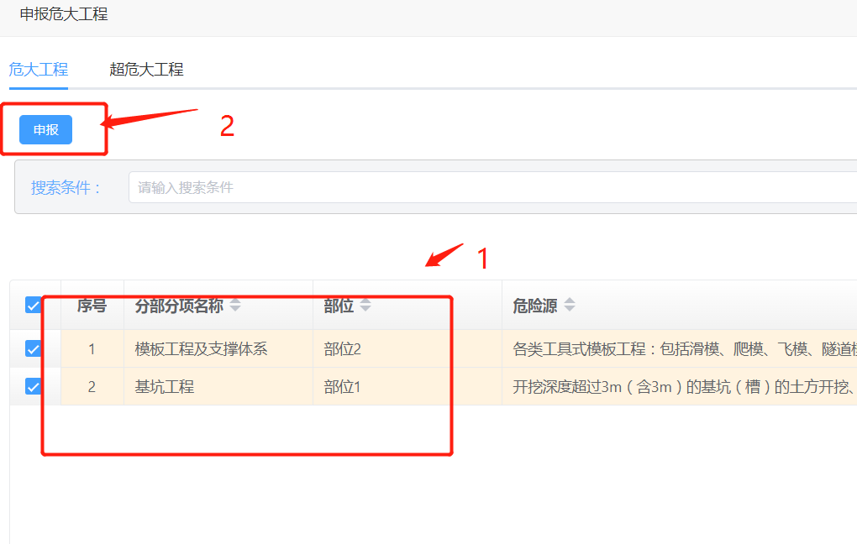

在申报页面上传施工方案，并保存。
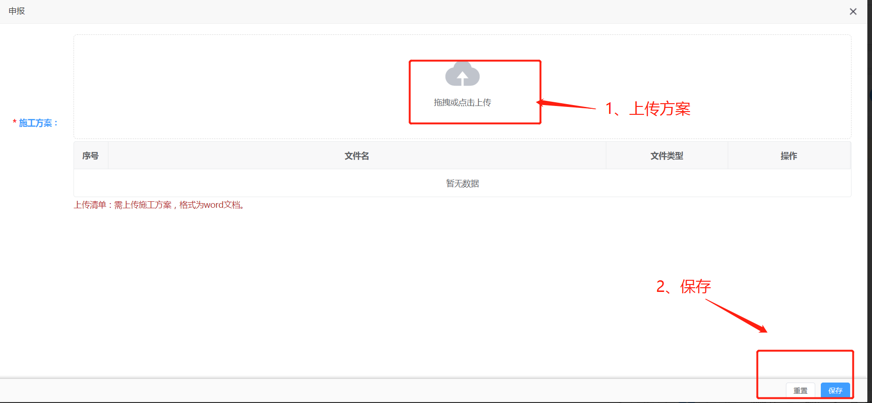

查看某个工程的申报记录
选中一个工程，点击按钮查看申报记录。
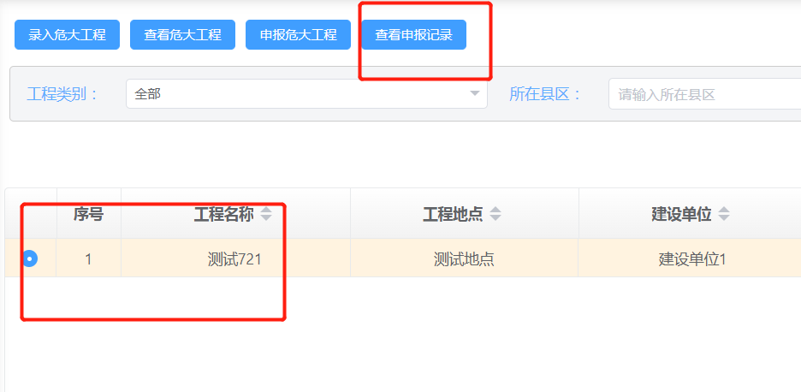
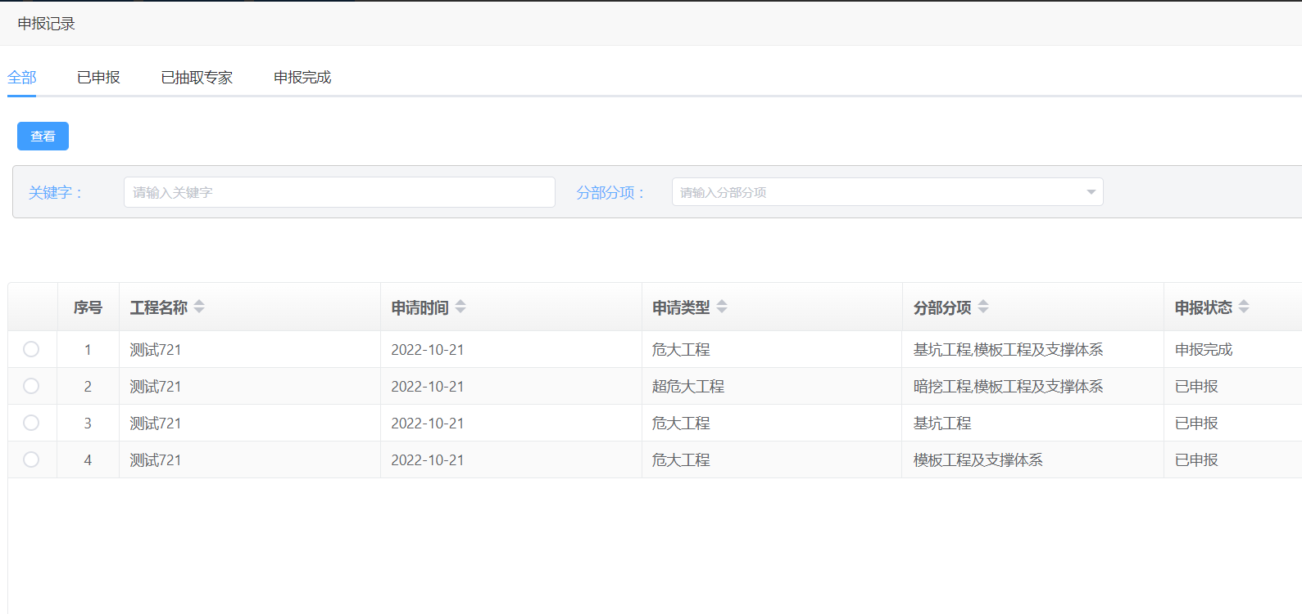

抽取评审专家
在工程的申报记录页面，切换到选中项卡【已申报】，选中一条申报记录，点击按钮【抽取专家】，打开专家抽取页面。
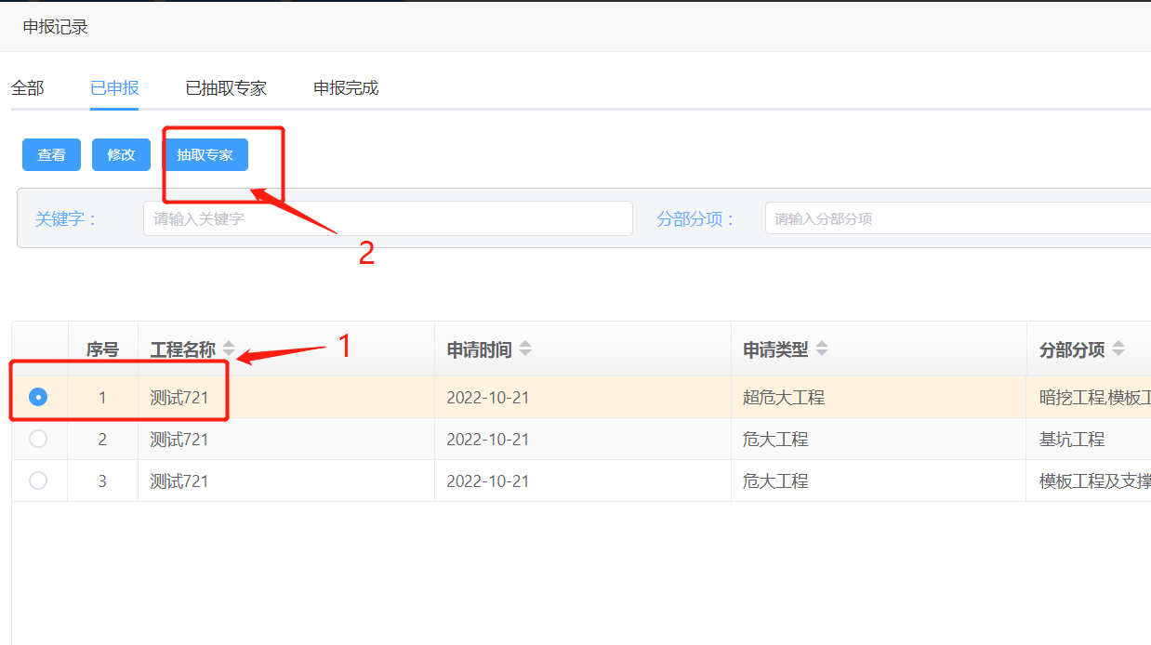

专家抽取分成 指定专家和抽取专家。
指定专家：从专家库中指定
抽取专家：随机抽取指定数量的专家

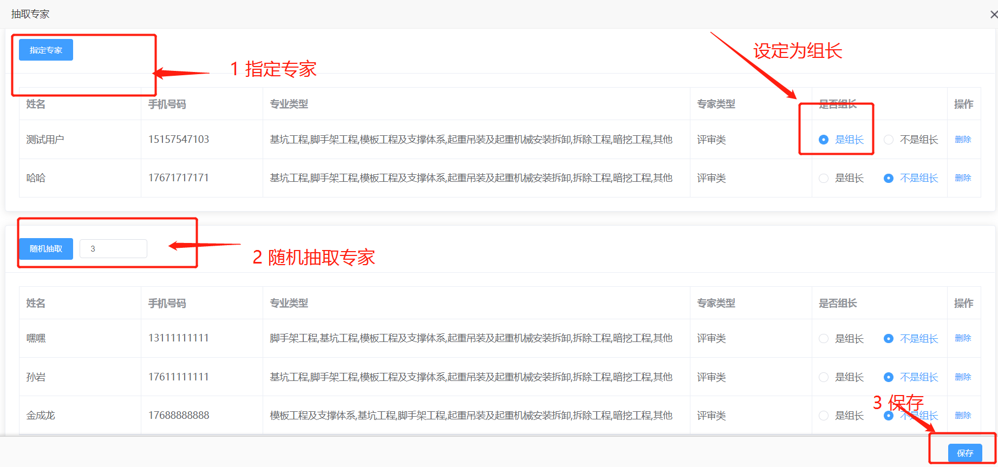

专家评价
危大工程申报完成之后，可以对相应专家进行评价。
在申报记录中，切换到【申报完成】选项卡，选中一条申报记录，点击按钮【专家评价】。
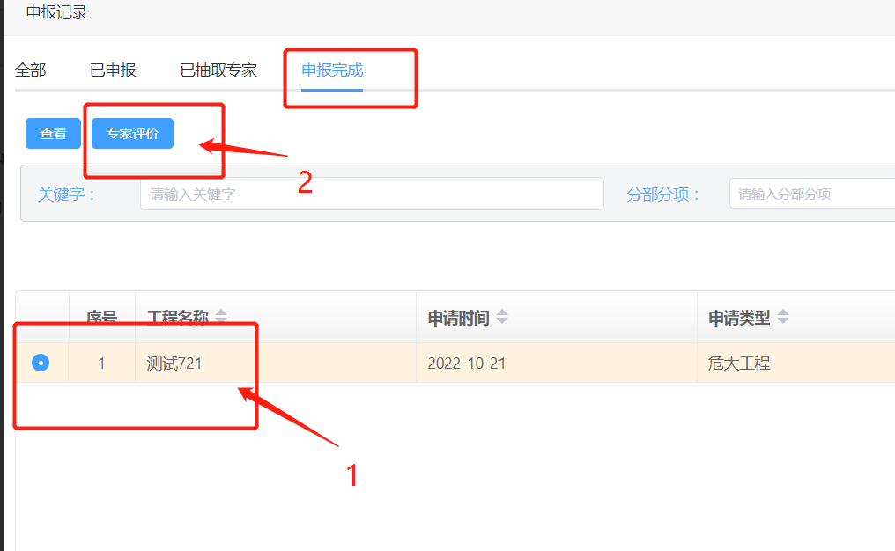

未评价过的专家可以进行评价，已评价过的专家可以查看评价信息。
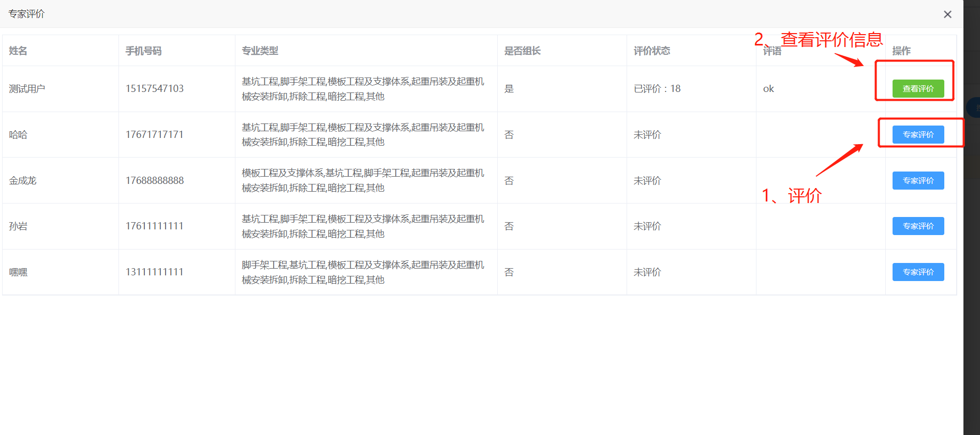

评价页面：
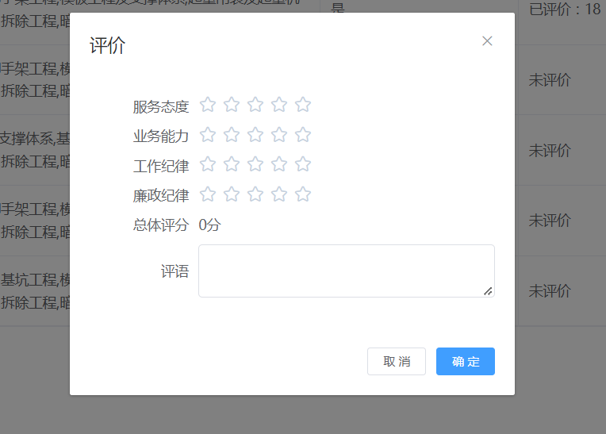

查看评价表
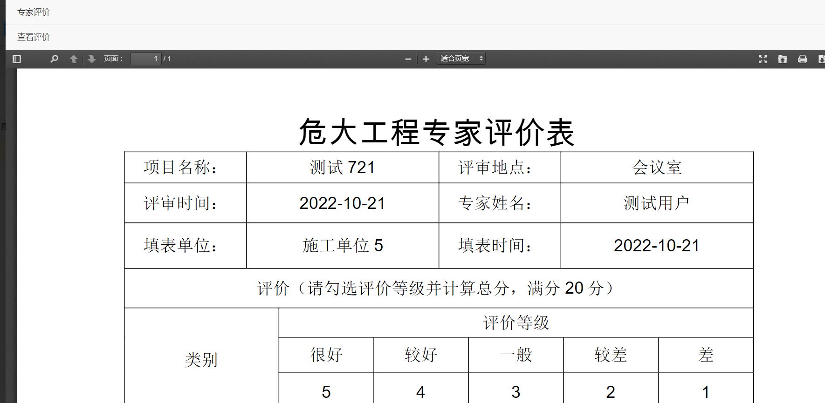

专家录入评审结果
专家账号登录系统，点击【工程管理】-》【危大工程申报记录】
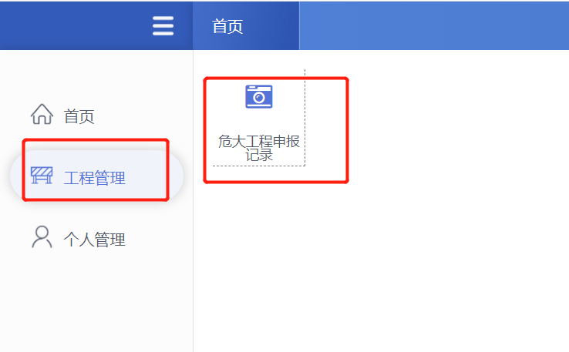

查看并下载施工方案
选中一条申报记录，点击按钮【查看】
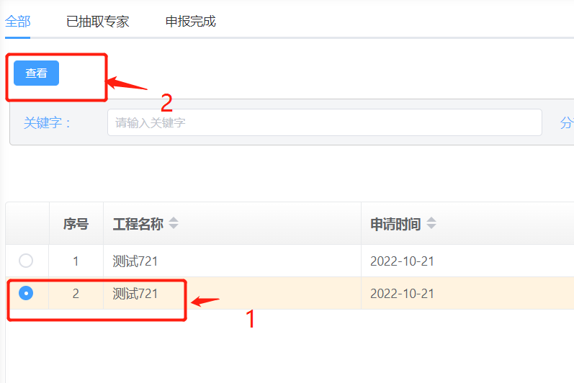

查看并下载施工方案
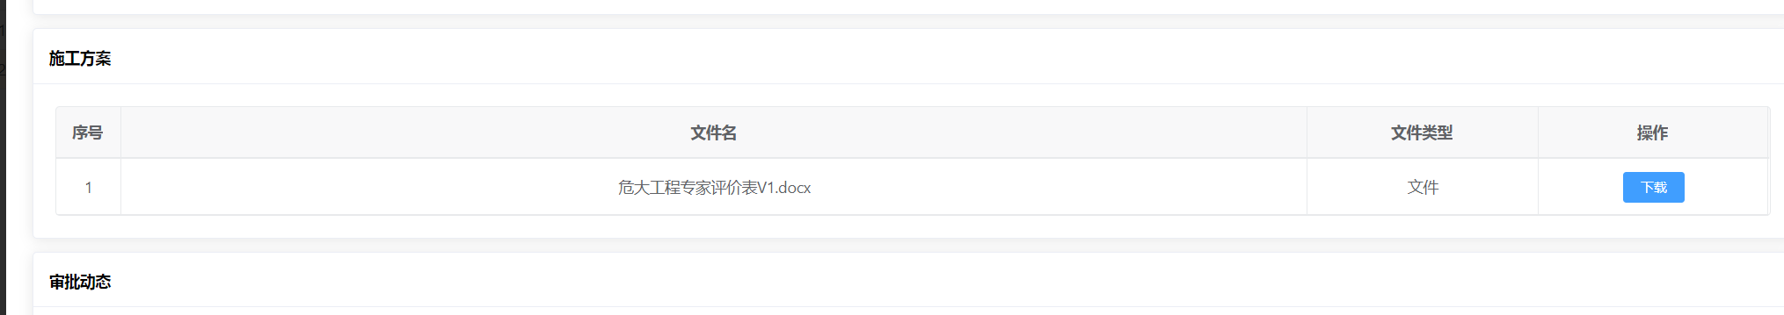

录入评审结果
切换到选项卡【已抽取专家】，选中一条申报记录，点击按钮【录入论证结果】
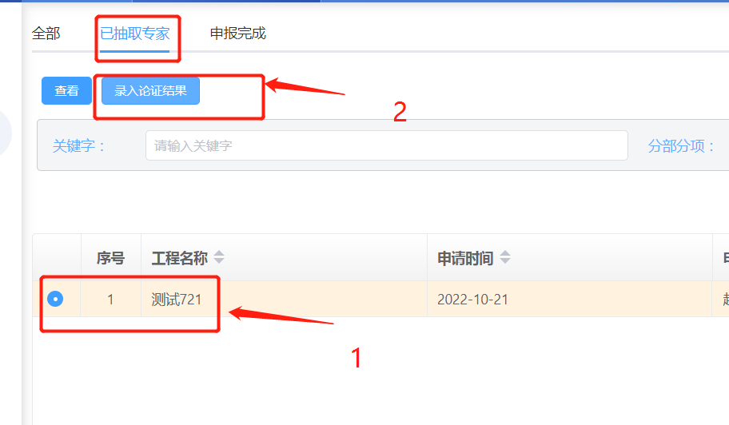

录入论证结果，并保存

主管部门-专家管理
登录系统，打开【系统管理】-》【危大工程专家管理】
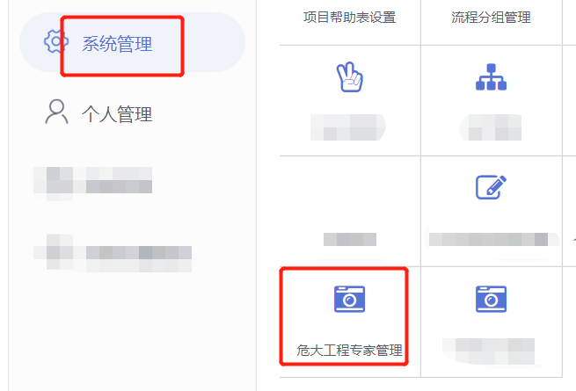

新增专家
点击按钮【新增专家】
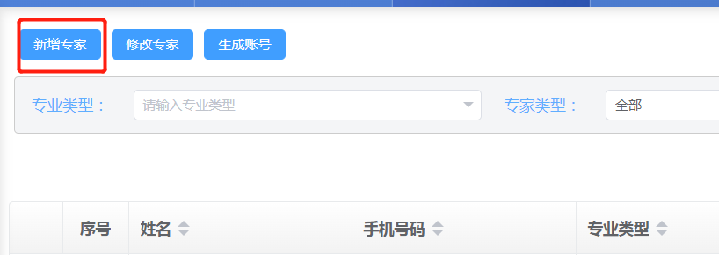

录入专家信息并保存
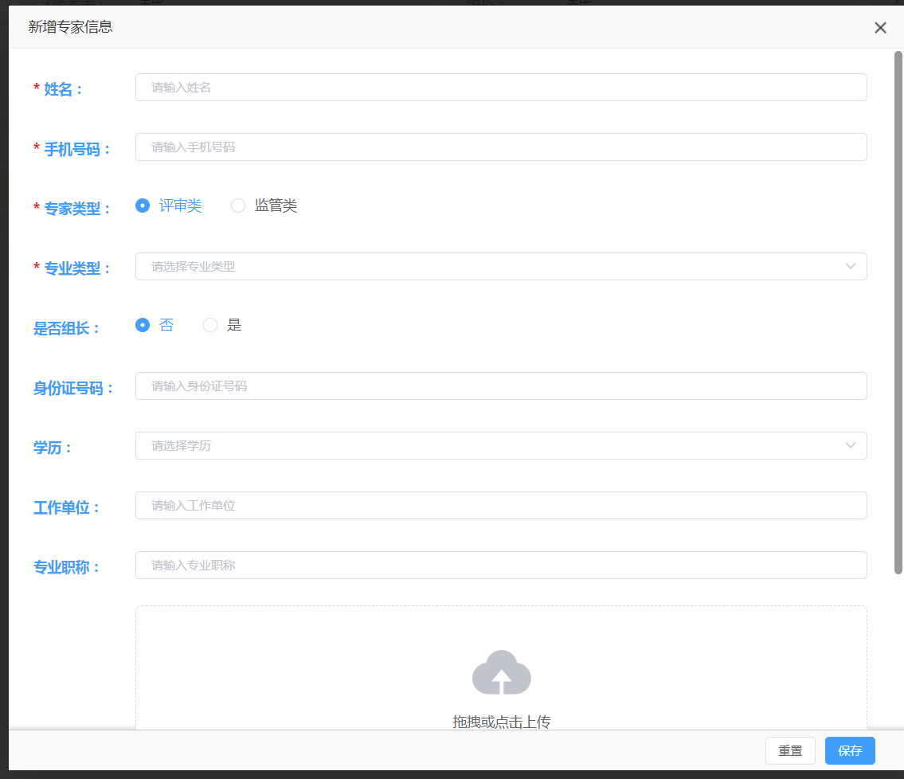

生成专家账号
选中一个专家，点击按钮【生成账号】
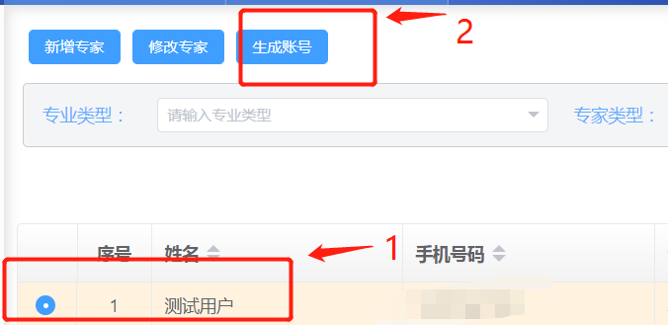

主管部门-查看申报记录
打开【工程管理】-》【危大工程申报记录】
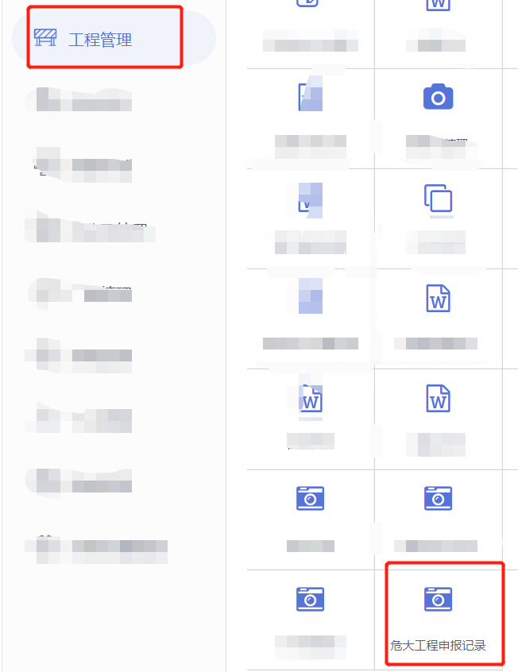

选中一条申报记录，点击按钮【查看】，可以查看申报详情
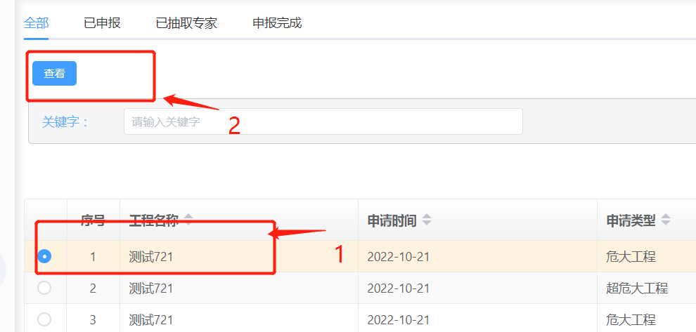

查看申报详情
